附件：
线上选房操作说明
1.选房系统登录
浏览器中输入 http://hqfw.hit.edu.cn/hqgy_xs/xsxf
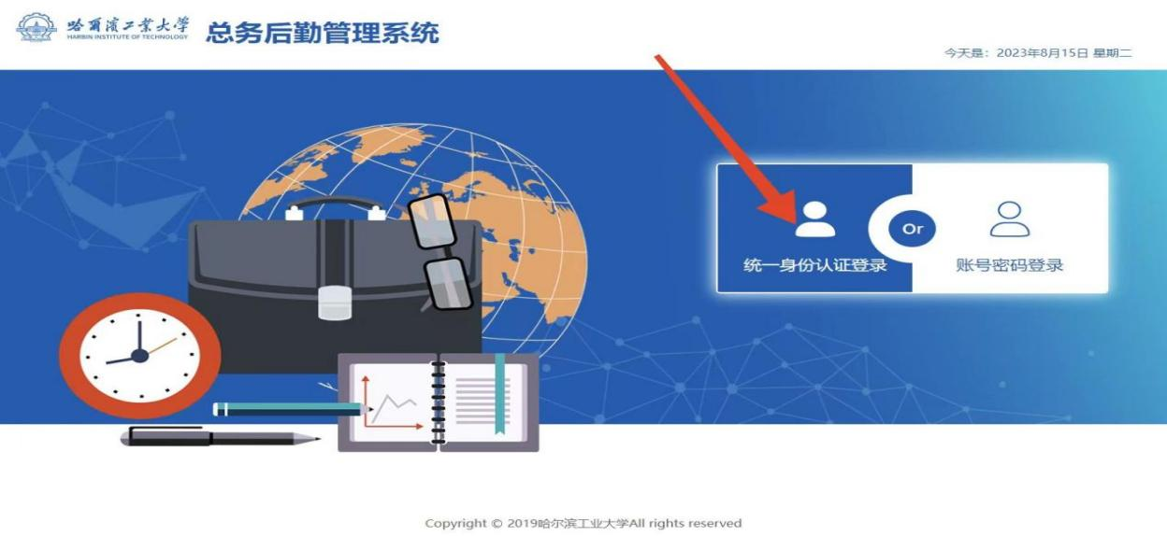

使用学校统一身份认证登录（用户名为博士学号）
2.核对个人信息


如个人信息有误，请联系管理员，电话：15104632282
3.床位选择
（1）个人选房（无需使用授权的人员）
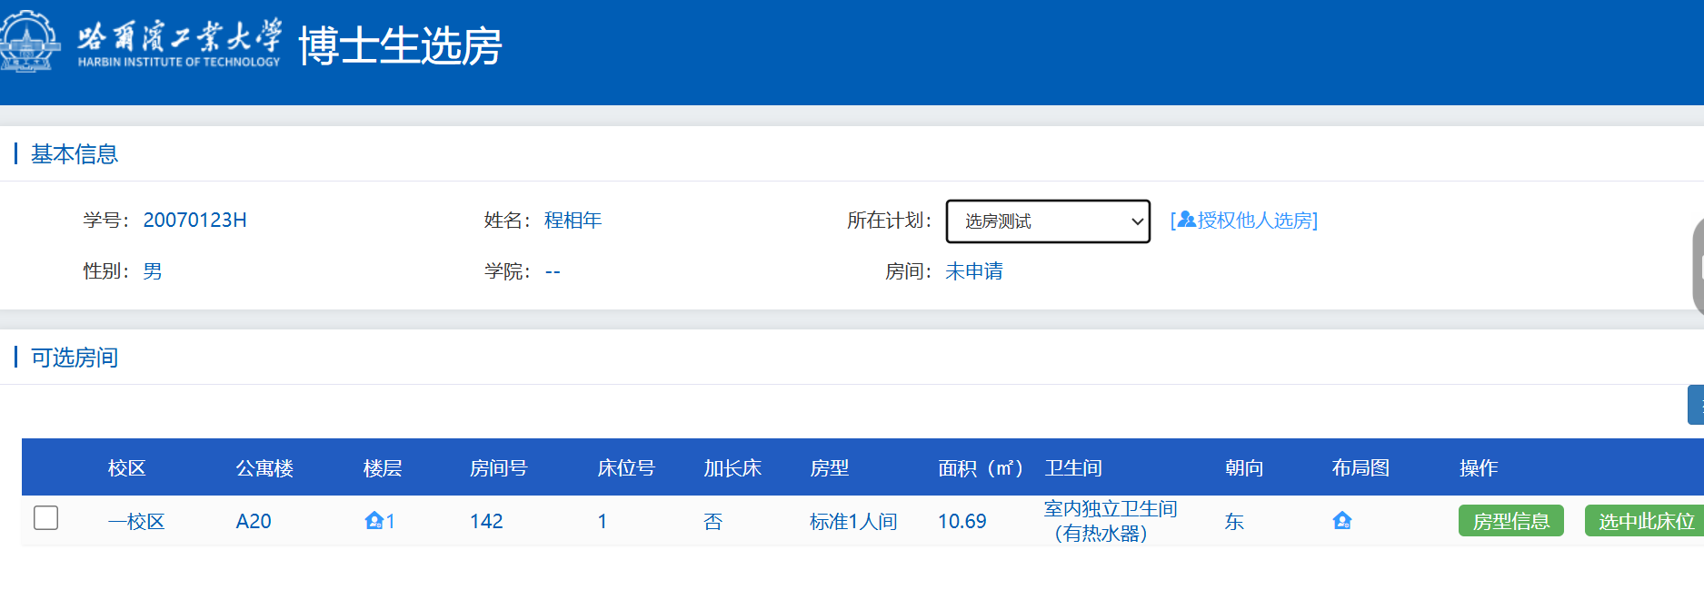

请先查看房源相关信息，找到想要的房间后，点击选中此床位按钮。选定房源后将无法更换或重新选择。
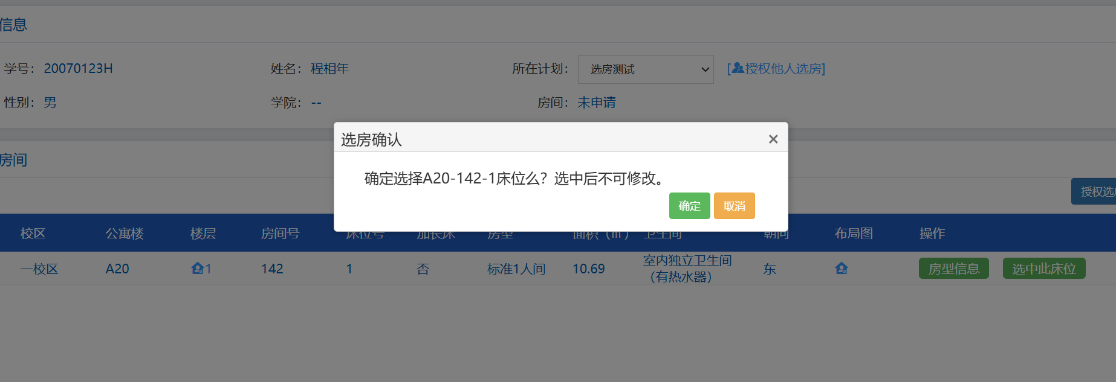

（2）授权选房
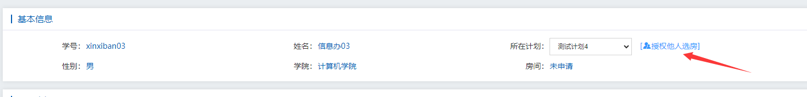

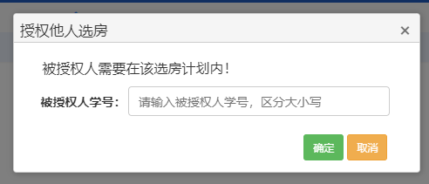

点击【授权他人选房】可以将本人当前计划的选房权限授权至其他学生，要求被授权人和授权人（当前用户）在同一选房计划内，且被授权人未将其选房权限授权至其他人。
授权成功后，授权人（当前用户）会失去选房权限，由被授权人代替为其选房。
取消授权
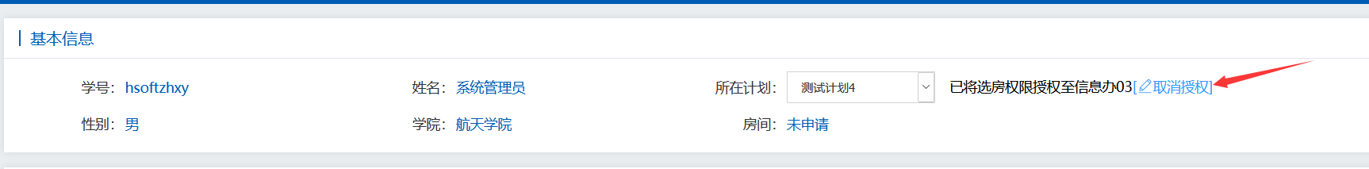

点击【取消授权】可以重新获得选房权限，被授权人将无权为授权人（当前用户）选房。
授权选房
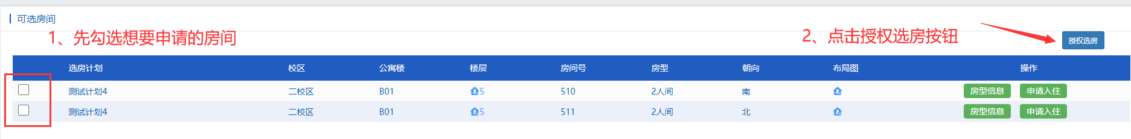

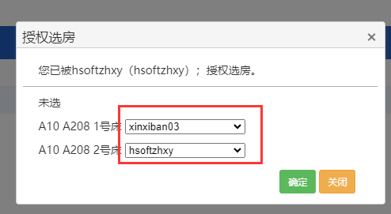
如果当前登录人被其他学生授权选房，那么此用户可以使用【授权选房】功能。

勾选想要选择的房间，点击【授权选房】按钮，匹配床位与人员的信息，无误后点击【确定】按钮。

